2022年成都市初中学业水平考试
生物学
第Ⅰ卷选择题
1. 新疆长绒棉纤维长、柔软细腻、光泽度好。棉花细胞中控制生命活动结构是（ ）
A. 细胞壁 B. 细胞膜 C. 细胞质 D. 细胞核
2. “小荷才露尖尖角，早有蜻蜓立上头”（如图）。荷花细胞和蜻蜓细胞都有的结构是（ ）
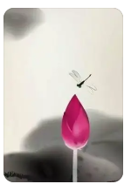
A. 细胞壁、细胞膜、叶绿体 B. 细胞壁、细胞膜、线粒体
C. 细胞膜、线粒体、细胞核 D. 叶绿体、线粒体、细胞核
3. 下图是人类生殖和发育的部分过程，①②③④中没有发生细胞分裂的是（ ）
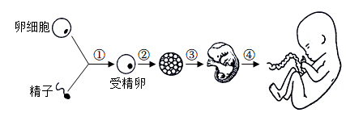
A. ① B. ② C. ③ D. ④
4. 甘蔗味道甘甜，深受人们喜爱。甘蔗茎中运输水和无机盐的组织属于（ ）
A. 保护组织 B. 营养组织 C. 输导组织 D. 分生组织
5. 成都许多区（市）县都盛产水蜜桃。桃花的雌蕊（如图）中能发育成种子的结构是（ ）
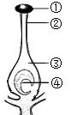
A. ① B. ② C. ③ D. ④
6. 马铃薯既可以用种子繁殖，也可以用块茎繁殖。马铃薯种子和块茎分别属于（ ）
A. 生殖器官，生殖器官 B. 生殖器官，营养器官
C. 营养器官，营养器官 D. 营养器官，生殖器官
7. 向种植蔬菜的温室大棚中通入“气肥”来增加二氧化碳浓度，能够提高蔬菜产量。这是因为“气肥”能够（ ）
A 增强蒸腾作用 B. 提高大棚湿度 C. 增强光合作用 D. 增强呼吸作用
8. 长期营养不良的人可能会出现贫血。贫血患者常出现面色苍白、头晕、疲乏等症状，可能的原因是（ ）
A. 红细胞数量过少，运输葡萄糖的能力降低
B. 白细胞数量过少，运输氨基酸的能力降低
C. 血小板数量过少，凝血和止血的能力降低
D. 血红蛋白含量过少，运输氧气的能力降低
9. 医院进行抽血化验时，常在手臂上位置较浅的“青筋”处抽血（如图）。抽血的血管和抽出的血液分别是（ ）
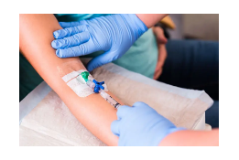
A 动脉，动脉血 B. 动脉，静脉血 C. 静脉，静脉血 D. 静脉，动脉血
10. 学校开展体质健康检测，常通过测定肺活量来反映肺功能的强弱。测定肺活量过程中尽力吸气时（ ）
A. 膈肌和肋间外肌舒张，胸廓扩大 B. 膈肌和肋间外肌收缩，胸廓扩大
C. 膈肌和肋间外肌舒张，胸廓缩小 D. 膈肌和肋间外肌收缩，胸廓缩小
11. 一个健康人每天形成原尿约150L。与血浆相比，原尿中含量明显不同的成分是（ ）
A. 尿素 B. 葡萄糖 C. 无机盐 D. 蛋白质
12. “天府三九大，安逸走四川”是四川省文化和旅游的宣传口号，“三”指三星堆，“九”指九寨沟，“大”指大熊猫（如图）。保护大熊猫及其生存环境最有效的措施是（ ）
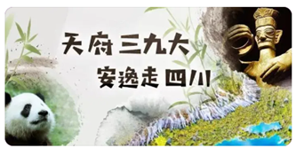
A. 宣传教育 B. 法制管理 C. 就地保护 D. 易地保护
13. 人类新生命的孕育和诞生是通过生殖系统完成的。男性生殖系统和女性生殖系统主要的性器官分别是（ ）
A. 睾丸，子宫 B. 阴茎，卵巢 C. 睾丸，卵巢 D. 阴茎，子宫
14. 普通白色家兔的毛色不会随环境温度发生变化，但喜马拉雅白色家兔的毛色可随环境温度发生变化。下列相关叙述合理的是（ ）
A. 性状的表现仅受外界环境条件的影响 B. 性状的变化仅是遗传物质改变引起的
C. 环境变化一定会引起遗传物质的改变 D. 表现型是基因和环境共同作用的结果
15. “三孩政策”是中国积极应对人口老龄化而实行的一种计划生育政策。一对夫妇前两胎生的都是男孩，他们再生一个孩子是男孩的可能性为（ ）
A. 100% B. 50% C. 25% D. 0%
16. 摩尔根与其表妹结婚后生育了三个孩子，两个女儿因“莫名其妙的遗传病”夭折，唯一幸存的男孩是半痴呆儿。下列关于遗传病的说法，错误的是（ ）
A. 表现正常的人可能会携带遗传病基因 B. 隐性遗传病基因传给子代后不能表达
C. 近亲结婚会提高隐性遗传病的发病率 D. 遗传咨询能有效降低遗传病的发病率
17. 达尔文的进化论被恩格斯赞誉为19世纪自然科学的三大发现之一。下列关于生物进化的叙述，错误的是（ ）
A. 绝大多数生物有过度繁殖的现象 B. 生物的变异对其生存都是有利的
C. 自然选择决定着生物进化的方向 D. 生存斗争中不适应环境者被淘汰
18. 杜甫有诗云：“浣花溪水水西头，主人未卜林塘幽”。浣花溪公园是成都有名的城市公园，某校同学对其进行调查后，绘制了如图所示的食物网。下列叙述正确的是（ ）
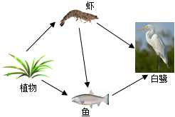
A. 鱼和虾的种间关系只有捕食关系 B. 虾的数量变化对鱼的数量没有影响
C. 该食物网中数量最多的生物是白鹭 D. 该生态系统具有一定的自我调节能力
19. 为了研究生态系统的结构和功能，某同学准备用河沙、池塘水、小鱼、小虾等材料制作生态瓶。下列建议不宜采纳的是（ ）
A. 材料应该进行严格地消毒和杀菌 B. 需要加入适量的植物作为生产者
C. 生态瓶应放在适宜的光照条件下 D. 所选动植物材料要能形成食物链
20. 疫苗接种（如图）配合个人防护，是当前新冠肺炎疫情防控的有效手段。注射新冠病毒疫苗（ ）
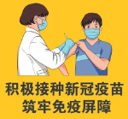
A. 是控制新冠肺炎传染源的重要措施 B. 使人体获得的免疫属于非特异性免疫
C. 能刺激人体产生与新冠病毒结合的抗体 D. 对所有病原体引起的肺炎都能有效预防
第Ⅱ卷非选择题
21. 四川是全国大豆生产和消费大省，种植面积居全国第四位，产量居全国第三位。我省耕地资源有限，正在积极推广大豆新品种、新技术、新模式，力争涌现一批大豆种植能手和高产典型。图甲是大豆叶中某些生命活动的示意图，图乙是大豆叶片结构示意图。回答下列问题：
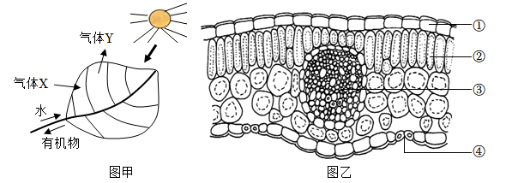
（1）大豆叶片进行生命活动所需要的水，主要是由大豆植株的______（填器官名称）从土壤中吸收而来，水的吸收和运输由植物的______作用提供动力。图乙中运输水分和有机物的结构是______（填图中标号）。
（2）叶是进行光合作用的主要器官。若图甲中的气体Y是光合作用释放到空气中的气体，则气体Y是______；气体X和Y进出叶片的门户是图乙中的______（填图中标号）。如图乙所示，叶肉中的栅栏组织具有“细胞排列紧密、含叶绿体多”的特点，这些特点有利于叶片______。
（3）大豆叶片是由种子胚中的______发育而来。种子萌发时需要充足的空气，这是因为______。
22. 水是生命之源，一切生命活动都离不开水。人体每天必须通过各种途径摄入适量的水分，以保障各项生命活动的正常进行。图甲表示健康成年人平均每日获得和排出的水量，图乙是心脏及其所连接血管的示意图。回答下列问题：
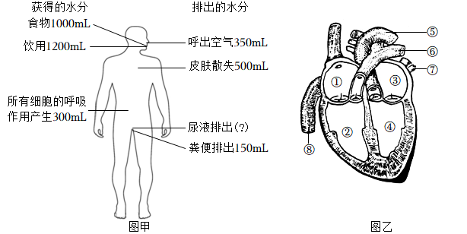
（1）从食物中摄取的水，经小肠吸收进入血液后，由下腔静脉⑧进入心脏，依次经过图乙中的①→______→⑤（填图中标号），再由血液循环将其运输到全身各处，其中部分水分由皮肤排出体外。血液在血管中流动的动力来自______。
（2）由图甲可知，人体内一部分水是通过呼吸（肺通气）排出体外的。肺是呼吸系统的主要器官，由细支气管的树状分支和肺泡组成，肺泡具有很多有助于肺进行气体交换的特点，如______。经过肺部的气体交换后，血液中氧含量发生的变化是______。剧烈运动过程中呼吸频率和心率都会加快，这有利于______。
（3）人体多余的水分主要以尿液的形式排出体外，形成尿液的器官是______。血液中含葡萄糖而尿液中一般不含葡萄糖，这是因为肾小管具有______作用。分析图甲数据可知，人体每天需要通过尿液排出大约______mL的水才能维持体内水分的平衡。
23. 习近平总书记在十九大报告中指出，农业农村农民问题是关系国计民生根本性问题，必须始终把解决好“三农”问题作为全党工作的重中之重，实施乡村振兴战略。成都市因地制宜改良了多个“耙耙柑”生产基地，优化旅游观光农业，有效促进农民增收。部分果农用红橘做砧木进行“耙耙柑”的嫁接培育（图甲），同时采取相关措施控制橘小实蝇（图乙）对“耙耙柑”的危害。回答下列问题：
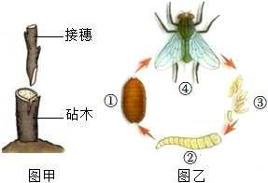
（1）如图甲所示，利用嫁接技术培育“耙耙柑”的繁殖方式属于______。这种繁殖方式具有______等特性，因此在生产上应用广泛。
（2）图乙所示的橘小实蝇在繁殖后代时，由______结合形成受精卵，再由受精卵发育成新个体。橘小实蝇的发育顺序是______（用图中数字和箭头表示），其发育的过程属于______变态。
（3）橘小实蝇的长翅与残翅是一相对性状，由常染色体上的一对基因A、a控制。科研人员利用长翅橘小实蝇与残翅橘小实蝇作为亲本进行交配，所产生的子代（数量足够多）都表现为长翅。据此判断，橘小实蝇的长翅与残翅中，显性性状是______；该杂交实验中，子代长翅橘小实蝇的基因组成______（填“可能”或“不可能”）是AA，根本原因是______。
24. 中国政府在第七十五届联合国大会上提出，中国二氧化碳排放力争于2030年前达到峰值，努力争取2060年前实现碳中和（碳中和是指二氧化碳的排放量和吸收量相互抵消）。成都市积极践行新发展理念，推动公园城市示范区建设，倡导生产生活方式向绿色低碳方向转型。下图是生态系统的碳循环示意图。回答下列问题：
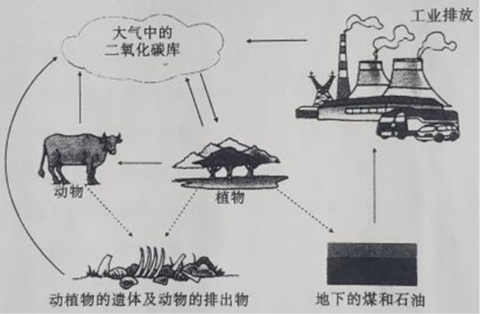
（1）生态系统中的生物都会影响大气中的二氧化碳和氧气的平衡。由图可知，大气中的二氧化碳，需经过生态系统成分中的______将其转化为有机物才能进入食物链。腐生性细菌和真菌是生态系统成分中的______，它们在碳循环中的作用是______。
（2）像“碳循环”这样，组成生物体的物质在生物与______之间的往返循环，就是生态系统的物质循环。生态系统在进行物质循环的同时也在进行能量流动，流经生态系统的能量最终都来源于______，能量流动具有______的特点。生态系统的物质循环和能量流动，是沿______进行的。
（3）据图分析，要实现“碳中和”的目标，我们应该采取的措施有____________（答出两点）。
25. 细胞膜将细胞内部与外部环境隔开，对细胞有保护作用。细胞膜与半透膜具有一些相似的特性，如某些物质能通过，某些物质不能通过。鸡蛋的卵壳膜是一种半透膜，葡萄糖分子可以通过该半透膜，而淀粉不能通过。某生物兴趣小组用葡萄糖溶液、淀粉溶液、蒸馏水、碘液、尿糖试纸（遇葡萄糖会变色）、鸡蛋壳（上端开口、下端露出卵壳膜）、烧杯、滴管等实验材料和用具做了以下实验：
步骤一：将两个鸡蛋壳（上端开口、下端露出卵壳膜）放置在装有30mL蒸馏水的A、B两个烧杯中，让蒸馏水淹没下端露出的卵壳膜（如图）。
步骤二：取10mL葡萄糖溶液、10mL淀粉溶液分别加入到烧杯A和烧杯B的鸡蛋壳中，静置一段时间。
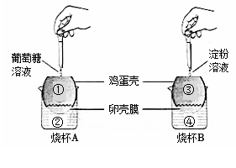
步骤三：取烧杯A中鸡蛋壳内外两侧①②处的液体用尿糖试纸检测，取烧杯B中鸡蛋壳内外两侧③④处的液体用碘液检测，观察颜色变化。
回答下列问题：
（1）本实验的目的是为了验证______。
（2）用尿糖试纸检测①处的液体，试纸______（填“变”或“不变”）色，检测②处的液体，试纸______（填“变”或“不变”）色；用碘液检测③处的液体，溶液______（填“变”或“不变”）成蓝色，检测④处的液体，溶液______（填“变”或“不变”）成蓝色。
（3）该兴趣小组通过查阅资料获知，维生素C也能通过半透膜，且加碘的淀粉溶液遇到维生素C后会褪色。为了验证维生素C能通过半透膜，该兴趣小组利用上图所示的装置继续进行实验。请补充完善实验方案：将30mL______加入烧杯中，并淹没下端露出的卵壳膜，再取10mL______加入到鸡蛋壳中，静置一段时间后，能观察到的实验现象是______。

